

АДМИНИСТРАЦИЯ СЕВЕРО-ЕНИСЕЙСКОГО РАЙОНА
ПОСТАНОВЛЕНИЕ
« 19 » апреля 2018 г. | № 125-п
гп Северо-Енисейский

О внесении изменений в постановление администрации Северо-Енисейского района «Об утверждении схем размещения нестационарных торговых объектов на территории населенных пунктов Северо-Енисейского района»

В целях повышения доступности товаров для населения, а также актуализации схемы размещения нестационарных торговых объектов на территории гп. Северо-Енисейский, руководствуясь Федеральным законом от 28.12.2009 № 381-ФЗ «Об основах государственного регулирования торговой деятельности в Российский Федерации», статьей 34 Устава района, ПОСТАНОВЛЯЮ:
1. В постановление администрации Северо-Енисейского района от 30.09.2013 № 467-п «Об утверждении схем размещения нестационарных торговых объектов на территории населенных пунктов Северо-Енисейского района» (в редакции постановлений администрации Северо-Енисейского района от 17.04.2015 № 114-п, от 25.02.2016 № 70-п, от 26.01.2017 № 14-п, от 21.08.2017 № 331-п) (далее – Постановление) внести следующие изменения:
1) приложение №2, к Постановлению изложить в новой редакции, согласно приложению № 1 к настоящему постановлению;
2) приложение №7, к Постановлению изложить в новой редакции, согласно приложению № 2 к настоящему постановлению.
2. Настоящее постановление подлежит официальному опубликованию в газете «Северо-Енисейский ВЕСТНИК» и размещению на официальном сайте муниципального образования Северо-Енисейский район admse.ru в информационно телекоммуникационной сети «Интернет».
3. Настоящее постановление вступает в силу со дня опубликования в газете «Северо-Енисейский ВЕСТНИК».

Глава Северо-Енисейского района И.М. Гайнутдинов

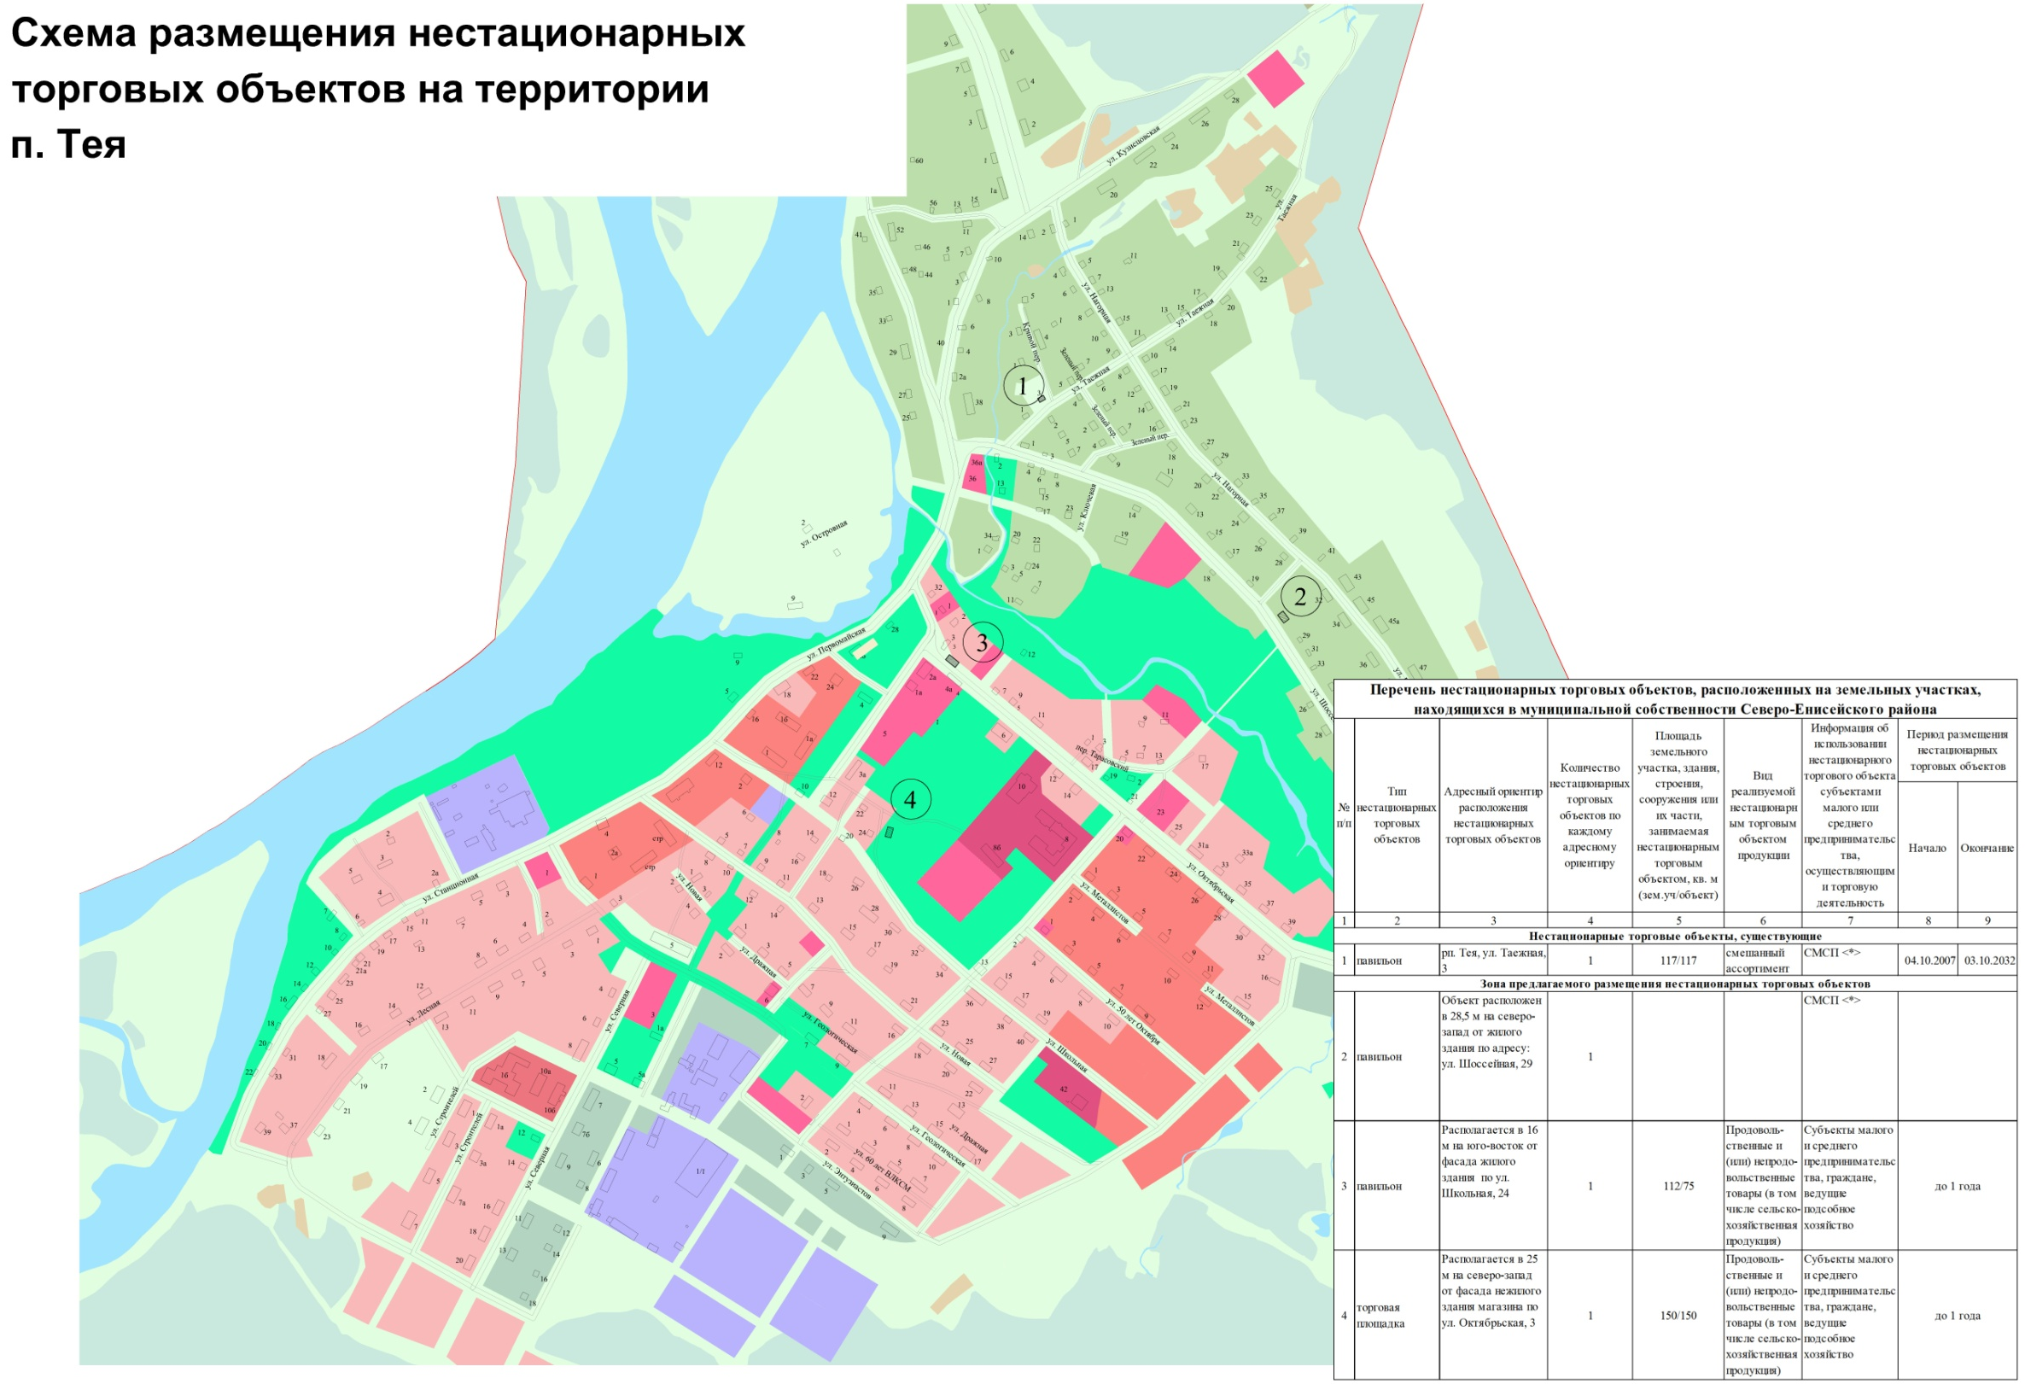
Приложение №1
к постановлению администрации
Северо-Енисейского района
от 19.04.2018 № 125-п
(новая редакция приложения №2 к
постановлению от 30.09.13 № 467-п)

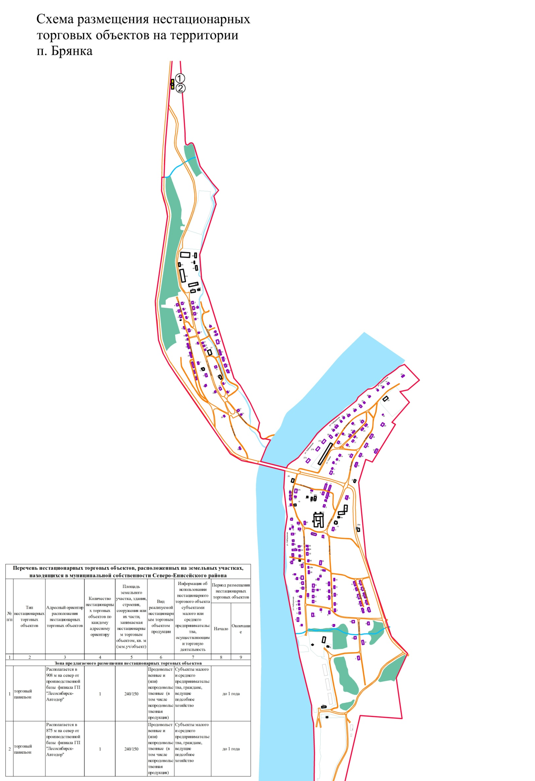
Приложение №2
к постановлению администрации
Северо-Енисейского района
от 19.04.2018 № 125-п
(новая редакция приложения №7 к
постановлению от 30.09.13 № 467-п)

